TEHNIČKA ŠKOLA RUĐER BOŠKOVIĆ
GETALDIĆEVA 4, ZAGREB

Ime učenika: Filip Miščević 4.b
Ime mentora: Zoran Golubić

Izrada web stranice i baze podataka
nogometne ekipe NK Samobor – Juniori 2
ZAVRŠNI/SEMINARSKI RAD

ZAGREB, travanj 2026.

Sadržaj
1. Uvod
2. Metode i tehnike rada
2.1. Analiza zadatka i plan izrade
2.2. Korišteni alati i tehnologije
2.3. Organizacija rada i prikupljanje podataka
3. Teorijska podloga
3.1. Web aplikacije i njihova uloga
3.2. Relacijske baze podataka
3.3. SQL, phpMyAdmin i administracija baze
3.4. PHP, HTML, CSS i JavaScript u izradi web stranica
3.5. GitHub kao alat za pohranu i verzioniranje
4. Analiza potreba nogometne ekipe NK Samobor - Juniori 2
4.1. Ciljevi sustava
4.2. Korisnici sustava
4.3. Vrste podataka koje je potrebno pratiti
5. Projektiranje baze podataka
5.1. Opis tablica i atributa
5.2. Povezanost tablica i integritet podataka
5.3. SQL skripta za izradu baze
5.4. Upiti nad bazom podataka
6. Izrada web stranice
6.1. Organizacija datoteka i struktura projekta
6.2. Početna stranica
6.3. Stranica s igračima
6.4. Stranica s utakmicama
6.5. Stranica s osobljem
6.6. Stranica statistike
6.7. Kontakt stranica
6.8. Vizualni identitet i responzivni dizajn
7. Testiranje, dorade i objava projekta
7.1. Testiranje baze i SQL upita
7.2. Testiranje funkcionalnosti web stranice
7.3. Validacija HTML koda i ispravljanje pogrešaka
7.4. Objavljivanje projekta na GitHubu
8. Zaključak
9. Popis literature
10. Popis slika
11. Popis tablica

1. Uvod
Nogometni klubovi i njihove natjecateljske selekcije svakodnevno stvaraju velik broj podataka: popise igrača, rezultate utakmica, raspored treninga, prisustvo na treninzima, osnovne statistike, podatke o stručnom stožeru i kontaktne informacije. Kada se takvi podaci vode samo usmeno, na papiru ili u više nepovezanih datoteka, brzo nastaju problemi s preglednošću, ažurnošću i točnošću. Zbog toga se u suvremenom radu klubova sve češće koriste baze podataka i web aplikacije koje omogućuju jednostavniji unos, pohranu, pretraživanje i prikaz informacija.
Tema ovoga rada je izrada web stranice i baze podataka nogometne ekipe NK Samobor – Juniori 2. Izrađeni sustav sastoji se od relacijske baze podataka u sustavu MySQL i više povezanih web stranica izrađenih pomoću tehnologija PHP, HTML, CSS i JavaScript. Baza omogućuje spremanje podataka o igračima, osoblju, utakmicama, treninzima i prisustvu, dok web dio omogućuje javni prikaz odabranih informacija na pregledan i vizualno privlačan način.
Cilj rada bio je izraditi sustav koji će s jedne strane služiti kao interna evidencija kluba, a s druge strane kao javna prezentacija ekipe. Poseban naglasak stavljen je na to da se podaci koji su važni za rad ekipe mogu jednostavno voditi u bazi podataka, a da se najvažniji dio tih podataka može prikazivati na web stranici. Tako je postignuta jasna podjela između administrativnog dijela i prezentacijskog dijela sustava.
U radu su najprije prikazane metode i tehnike rada te teorijska podloga potrebna za razumijevanje web tehnologija i baza podataka. Nakon toga slijedi analiza potreba ekipe i projektiranje baze podataka, zatim opis izrade web stranice, pregled SQL upita, postupak testiranja i završna objava projekta na GitHubu. Na kraju rada izneseni su zaključci, literatura, popis slika i popis tablica.

2. Metode i tehnike rada

2.1. Analiza zadatka i plan izrade
Prvi korak u izradi rada bio je definiranje stvarnih potreba ekipe NK Samobor – Juniori 2. Bilo je potrebno odrediti koje će se vrste podataka pratiti, tko će koristiti sustav i na koji način će se podaci prikazivati. Analiza je pokazala da je za internu evidenciju najvažnije pratiti igrače, članove osoblja, utakmice, treninge i prisustvo na treninzima. U javnom prikazu najveću važnost imaju informacije o ekipi, rasporedu i rezultatima utakmica, osnovnoj statistici te kontaktima kluba.
Nakon definiranja zahtjeva izrađen je plan rada u nekoliko koraka. Prvo je osmišljena struktura baze podataka i određene su tablice te njihovi atributi. Zatim je napisana SQL skripta za izradu baze. Nakon toga je ručno unesen početni skup podataka te su izrađeni SQL upiti potrebni za izdvajanje statistike i prikaza na web stranici. U trećoj fazi izrađene su PHP stranice i datoteke za povezivanje s bazom. U završnoj fazi provedeno je testiranje, vizualno uređivanje i objava koda na GitHubu.
Metoda rada bila je kombinacija analize, modeliranja i praktične implementacije. Analizirani su stvarni podaci i potrebe ekipe, modelirani su entiteti i odnosi u bazi podataka, a zatim je sve provedeno u obliku funkcionalnog sustava. Takav pristup omogućio je da se teorijsko znanje iz područja baza podataka i web programiranja izravno primijeni na konkretan problem.

2.2. Korišteni alati i tehnologije
Za izradu baze podataka korišten je MySQL, dok je administracija baze i ručni unos podataka izveden kroz alat phpMyAdmin. MySQL je odabran zbog jednostavne integracije sa sustavom XAMPP, pregledne sintakse SQL-a i široke primjene u web razvoju. Prema službenoj dokumentaciji, sustav MySQL omogućuje pouzdano definiranje tablica, tipova podataka, ključeva i relacija pomoću naredbi kao što je CREATE TABLE [2][3].
Za izradu web dijela korišteni su PHP, HTML, CSS i JavaScript. PHP je upotrijebljen za povezivanje s bazom podataka i dohvat sadržaja iz tablica, HTML za strukturu stranica, CSS za vizualno oblikovanje, a JavaScript za interaktivni klizač slika na početnoj stranici. Uloga pojedinih tehnologija jasno je podijeljena: PHP upravlja logikom i podacima, HTML definira sadržaj, CSS kontrolira izgled, a JavaScript dodaje dinamičko ponašanje [2][4][5].
Razvojno i testno okruženje bilo je postavljeno lokalno, pomoću XAMPP-a i preglednika Google Chrome. Za uređivanje koda korišten je Visual Studio Code, dok je za provjeru ispravnosti HTML-a korišten W3C Markup Validator [8]. Za pohranu završne verzije projekta i verzioniranje korišten je GitHub, što je omogućilo jednostavno spremanje svih datoteka projekta na udaljeni repozitorij [6][7].

2.3. Organizacija rada i prikupljanje podataka
Podaci koji su korišteni u sustavu prikupljeni su iz nekoliko izvora. Osnovni podaci o igračima, utakmicama i rezultatima organizirani su prema službenim natjecateljskim podacima ekipe, dok su treninge i prisustvo bilo potrebno voditi zasebno u internoj evidenciji. Time je ostvarena podjela između podataka koji se mogu preuzeti iz postojećih izvora i podataka koje je nužno voditi unutar samog kluba.
Prilikom organizacije rada posebno je važno bilo odrediti koje će se informacije unositi ručno, a koje će se kasnije dobivati pomoću SQL upita. Tako se, primjerice, statični podaci poput imena, prezimena, godišta ili broja dresa unose ručno, dok se zbirni pokazatelji poput broja pobjeda, ukupnih bodova ili poretka igrača po nastupima izdvajaju pomoću upita nad bazom. Takav pristup smanjuje mogućnost pogreške i izbjegava nepotrebno dupliranje podataka.
Pri izradi rada korištene su i upute škole za oblikovanje završnog rada, a kao dodatni orijentir poslužio je pregled strukture sličnog rada izrađenog u istom obrazovnom programu. Iz tih je materijala preuzet osnovni raspored naslovnice, organizacija sadržaja i formalna struktura pisanog dijela rada [1].

3. Teorijska podloga

3.1. Web aplikacije i njihova uloga
Web aplikacija predstavlja skup međusobno povezanih stranica i skripti koje rade na web poslužitelju i u pregledniku korisnika. Za razliku od statične web stranice koja prikazuje isti sadržaj svim korisnicima, dinamička web aplikacija može dohvaćati podatke iz baze i prikazivati ih na različite načine. U ovom radu upravo je dinamički pristup bio nužan jer se na stranicama prikazuju podaci iz baze: popis igrača, rezultati utakmica, statistički sažeci i kontakt informacije.
U praksi se web aplikacije često grade višeslojno. U jednom sloju nalazi se baza podataka, u drugom sloju serverska logika, a u trećem sloju korisničko sučelje. Takav model prepoznatljiv je i u izrađenom sustavu: MySQL služi kao podatkovni sloj, PHP kao sloj poslovne logike, a HTML, CSS i JavaScript kao sloj prezentacije. Jasna podjela olakšava održavanje i buduće nadogradnje.
Za sportsku ekipu web aplikacija je posebno korisna zato što omogućuje objedinjavanje različitih informacija na jednom mjestu. Posjetitelj stranice može brzo saznati tko igra za ekipu, kada su odigrane ili nadolazeće utakmice, kakav je trenutačni statistički učinak momčadi te kako kontaktirati klub. Takva stranica postaje i oblik digitalne prezentacije kluba prema javnosti.

3.2. Relacijske baze podataka
Relacijska baza podataka organizira podatke u tablice koje su međusobno povezane zajedničkim atributima. Svaka tablica opisuje jednu cjelinu stvarnog sustava, a svaki redak predstavlja jedan zapis. Takav model posebno je prikladan za sustave u kojima postoji više jasno odijeljenih entiteta, kao što su igrači, osoblje, utakmice i treninzi.
Prednost relacijskog modela je u tome što omogućuje precizno definiranje ključeva i odnosa među tablicama. Primarni ključ jednoznačno identificira svaki zapis, dok strani ključ povezuje zapise iz jedne tablice s pripadajućim zapisima u drugoj tablici. U ovome radu upravo je tablica prisustvo povezana s tablicama igraci i treninzi pomoću stranih ključeva, čime je omogućeno da se za svakog igrača vodi evidencija prisutnosti po treningu.
Korištenje relacijske baze omogućuje i jednostavno izvođenje upita nad podacima. Primjerice, moguće je izdvojiti sve igrače određene dobi, pronaći igrače s najvećim brojem nastupa, izračunati ukupan broj pobjeda ili odrediti koliko je koji igrač izostao s treninga. Takvi rezultati ne moraju se ručno unositi, nego se u svakom trenutku mogu ponovno izračunati na temelju postojećih podataka.

3.3. SQL, phpMyAdmin i administracija baze
SQL (Structured Query Language) standardni je jezik za rad s relacijskim bazama podataka. Njime se definiraju tablice, unose podaci, mijenjaju postojeći zapisi i izvode različiti upiti. U ovom radu SQL je korišten u dvije glavne svrhe: za izradu same strukture baze podataka i za definiranje niza upita koji daju statističke i pregledne rezultate potrebne za web prikaz.
Alat phpMyAdmin korišten je kao grafičko sučelje za rad s bazom u lokalnom okruženju. Prema službenoj dokumentaciji, riječ je o web alatu namijenjenom administraciji MySQL i MariaDB baza, koji omogućuje pregled strukture tablica, unos i izmjenu podataka, izvođenje upita te uvoz i izvoz SQL datoteka [4]. U kontekstu ovog rada phpMyAdmin je bio praktičan jer je omogućio brzo testiranje tablica i ručni unos podataka bez potrebe za pisanjem svih naredbi kroz konzolu.
Važan dio administracije baze je održavanje dosljednosti. To znači da nazivi atributa i vrijednosti moraju biti ujednačeni, da statusi imaju jednake zapise kroz cijelu bazu i da se izbjegava unos istih podataka na više mjesta. Pravilno postavljeni ključevi, tipovi podataka i ograničenja pomažu da baza ostane uredna i pouzdana tijekom rada.

3.4. PHP, HTML, CSS i JavaScript u izradi web stranica
PHP je skriptni jezik koji se izvršava na poslužitelju i posebno je prikladan za razvoj dinamičkih web stranica. U radu je korišten za spajanje na bazu podataka, izvođenje SQL upita i prikaz rezultata na stranicama. Službena PHP dokumentacija naglašava da proširenje MySQLi omogućuje objektno i proceduralno povezivanje s MySQL bazom, izvođenje upita i rukovanje rezultatima [2].
HTML služi za opis strukture stranice. Pomoću HTML oznaka definirani su naslov, navigacija, odjeljci stranice, tablice, slike, odlomci i drugi elementi sučelja. CSS se koristi za oblikovanje izgleda tih elemenata. U ovom projektu CSS je imao važnu ulogu jer je trebalo izraditi vizualno privlačnu stranicu u plavo-žutim bojama kluba, pri čemu je posebna pažnja posvećena navigaciji, karticama, tablicama, responsive prikazu i footeru [5].
JavaScript je korišten u manjem, ali važnom dijelu sustava. Na početnoj stranici implementiran je klizač slika koji omogućuje pregled fotografija terena. Skripta reagira na klik gumba za pomicanje ulijevo i udesno te prema tome mijenja prikaz aktivnog slajda. Time je stranica postala dinamičnija, ali je zadržana jednostavna i pregledna logika rada.

3.5. GitHub kao alat za pohranu i verzioniranje
GitHub je internetska platforma namijenjena pohrani projekata i upravljanju verzijama izvornog koda. Prema službenoj dokumentaciji GitHuba, korisnicima omogućuje spremanje repozitorija, praćenje promjena, suradnju i jednostavnu objavu projekta [6][7]. U ovom radu GitHub je korišten kao završno mjesto pohrane svih datoteka: PHP stranica, CSS datoteka, JavaScript koda, SQL skripti i dodatnih materijala.
Objava projekta na GitHubu korisna je iz nekoliko razloga. Prvo, projekt dobiva sigurnosnu kopiju izvan lokalnog računala. Drugo, mentor ili drugi pregledavatelj mogu jednostavno otvoriti repozitorij i pregledati strukturu rada. Treće, svaka kasnija izmjena može se zabilježiti kroz novi commit, čime je vidljivo kako se projekt razvijao tijekom izrade.
U završnoj fazi rada projekt je lokalno pripremljen, inicijaliziran kao Git repozitorij i objavljen na GitHubu. Time je sustav dobio profesionalniji oblik pohrane i prikaza, što je ujedno korisna priprema za daljnji rad u području programiranja i razvoja softvera.

4. Analiza potreba nogometne ekipe NK Samobor - Juniori 2

4.1. Ciljevi sustava
Osnovni cilj sustava bio je objediniti dva važna zahtjeva: vođenje strukturirane evidencije o radu ekipe i izradu javno dostupne web stranice koja tu ekipu predstavlja posjetiteljima. Interni dio morao je omogućiti organizirano spremanje podataka o igračima, trenerima, utakmicama i treninzima, dok je vanjski dio morao pružiti pregledan i vizualno privlačan prikaz najvažnijih informacija.
Sustav je trebao biti dovoljno jednostavan za razumijevanje i održavanje. Budući da je riječ o školskom završnom radu, bilo je važno da svaka tablica, svaki upit i svaka stranica imaju jasnu svrhu i logiku. Nije se težilo izradi velikog profesionalnog informacijskog sustava s administracijskim panelom, nego funkcionalnog rješenja koje pokazuje ispravnu primjenu baze podataka i web tehnologija na stvarnom primjeru.
Dodatni cilj bio je odvojiti podatke koji služe za internu evidenciju od onih koji se javno prikazuju. Tako primjerice detaljna evidencija prisustva na treninzima ostaje važna za klub, ali se ne mora javno prikazivati u cijelosti. S druge strane, statistički pregled ekipe, top lista igrača po golovima ili nastupima te raspored utakmica izrazito su pogodni za prikaz na web stranici.

4.2. Korisnici sustava
Sustav ima dvije osnovne skupine korisnika. Prvu skupinu čine članovi kluba koji koriste bazu podataka kao internu evidenciju. Za njih je bitno da mogu vidjeti i održavati podatke o igračima, unositi treninge, pratiti prisustvo te pregledavati upite koji daju sažetke rada ekipe. U ovom dijelu naglasak nije na atraktivnom dizajnu, nego na točnosti i preglednosti podataka.
Drugu skupinu čine posjetitelji web stranice: roditelji, igrači, navijači i svi zainteresirani za rad ekipe. Njima su važni pregledni popisi igrača, raspored i rezultati utakmica, osnovna statistika, kratke informacije o klubu, kontakt podaci i vizualni identitet stranice. Zato su stranice oblikovane tako da budu jednostavne za korištenje, responzivne i estetski usklađene s bojama NK Samobora.
Prilagodba sustava različitim korisnicima važna je zato što se time izbjegava pokušaj da jedna ista tablica ili stranica obavlja previše zadataka. Baza ostaje mjesto detaljne evidencije, a web ostaje mjesto pregledne prezentacije.

4.3. Vrste podataka koje je potrebno pratiti
Analizom rada ekipe utvrđeno je da se podaci mogu podijeliti u pet osnovnih cjelina. Prvu cjelinu čine igrači: njihova imena, prezimena, godište, broj dresa, primarna i alternativna pozicija te osnovni statistički pokazatelji poput golova, kartona, nastupa i minutaže. Drugu cjelinu čini osoblje: treneri, fizioterapeut, liječnik, delegat i drugi članovi stručnog tima.
Treća cjelina odnosi se na utakmice. Za svaku utakmicu potrebno je pohraniti datum i vrijeme, protivnika, lokaciju, informaciju je li riječ o domaćoj ili gostujućoj utakmici, natjecanje i rezultat. Četvrta cjelina odnosi se na treninge, gdje su važni datum, vrsta treninga, trajanje i lokacija. Peta cjelina jest prisustvo, koje povezuje igrača s treningom i bilježi status prisutan, izostao, opravdano ili ozlijeđen.
Takva podjela omogućila je da svaki skup podataka ima vlastitu tablicu i jasnu funkciju, dok se međusobne veze rješavaju ključevima i SQL upitima. Time je baza ostala dovoljno jednostavna, ali istodobno dovoljno bogata za izradu traženih web prikaza i analiza.
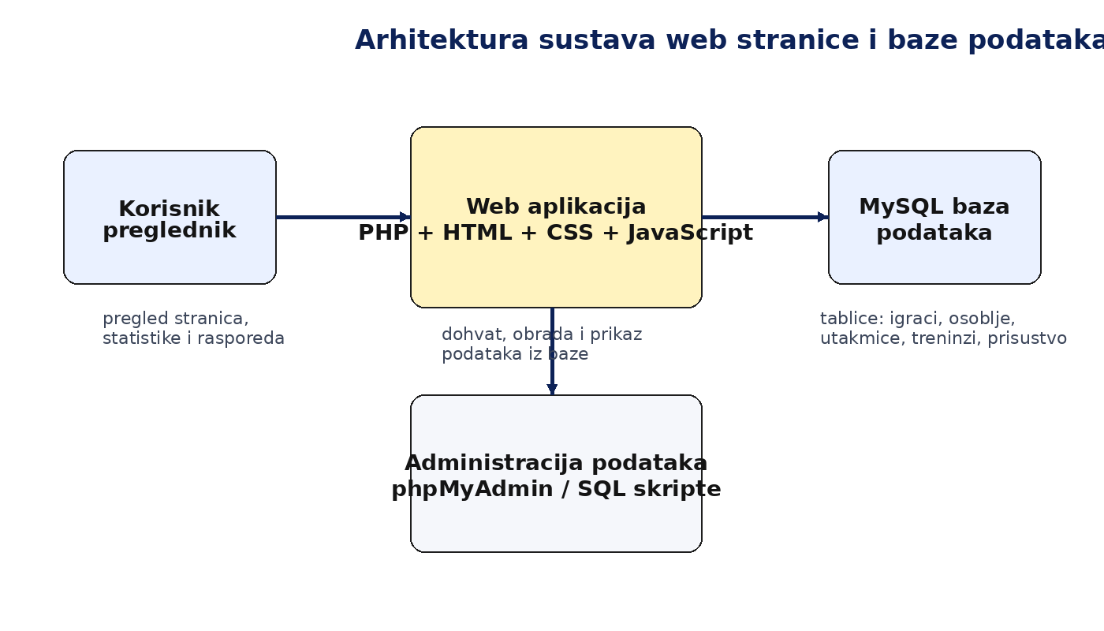
Slika 1. Arhitektura sustava web stranice i baze podataka

5. Projektiranje baze podataka

5.1. Opis tablica i atributa
Baza podataka izrađena je pod nazivom nk_samobor_juniori2. Sastoji se od pet glavnih tablica: igraci, osoblje, utakmice, treninzi i prisustvo. Svaka od tih tablica modelira jednu logičku cjelinu sustava. U nastavku je prikazan sažet pregled njihove namjene.
Tablica igraci sadrži podatke o svim igračima koji su tijekom sezone bili dio ekipe. Uz osnovne identifikacijske podatke, u tablici su spremljeni i osnovni pokazatelji uspješnosti, kao što su broj golova, žutih i crvenih kartona, broj nastupa, broj minuta te broj utakmica koje je igrač započeo ili u koje je ušao s klupe. Takvo rješenje omogućuje brz prikaz statistike bez potrebe da se za svaki posjet stranici ponovno računa svaka vrijednost.
Tablica osoblje služi za evidenciju osoba koje sudjeluju u radu ekipe. U njoj se čuvaju ime, prezime, uloga i status u klubu. Tablica utakmice sadrži informacije o rasporedu i rezultatima. Tablica treninzi pohranjuje osnovne informacije o održanim treninzima, a tablica prisustvo služi kao spojna tablica između igrača i treninga te omogućuje detaljno praćenje dolazaka i izostanaka.
Tablica 1. Pregled glavnih tablica baze podataka
Tablica | Glavni ključ | Namjena
igraci | id_igraca | Pohranjuje osobne i statističke podatke igrača.
osoblje | id_osoblja | Sadrži podatke o trenerima i ostalom osoblju.
utakmice | id_utakmice | Bilježi raspored, lokaciju i rezultat utakmica.
treninzi | id_treninga | Pohranjuje datum, vrstu i trajanje treninga.
prisustvo | id_prisustva | Povezuje igrača i trening te bilježi status prisustva.

5.2. Povezanost tablica i integritet podataka
Iako su tablice jednostavne, njihova međusobna povezanost ključna je za ispravan rad baze. Tablica prisustvo ne može postojati samostalno jer svaki zapis u njoj mora imati poveznicu na točno određeni trening i točno određenog igrača. Zato su u SQL skripti definirani strani ključevi fk_prisustvo_trening i fk_prisustvo_igrac. Time je osigurano da se ne može evidentirati prisustvo za trening ili igrača koji ne postoje.
U skripti su korištene i akcije ON DELETE CASCADE i ON UPDATE CASCADE. Takav pristup znači da se prilikom brisanja ili promjene ključa u roditeljskoj tablici pripadajući zapisi u tablici prisustvo usklađuju automatski. Time se čuva integritet podataka i smanjuje mogućnost pojave nepovezanih zapisa.
Integritet je važan i na razini samih atributa. Za brojčane statistike korišteni su cjelobrojni tipovi podataka s početnim vrijednostima 0, za status prisustva iskorišten je ENUM s jasno definiranim mogućnostima, a za status kluba odabrani su tekstualni zapisi koji su tijekom rada usklađeni kako bi se izbjegle razlike u pisanju.
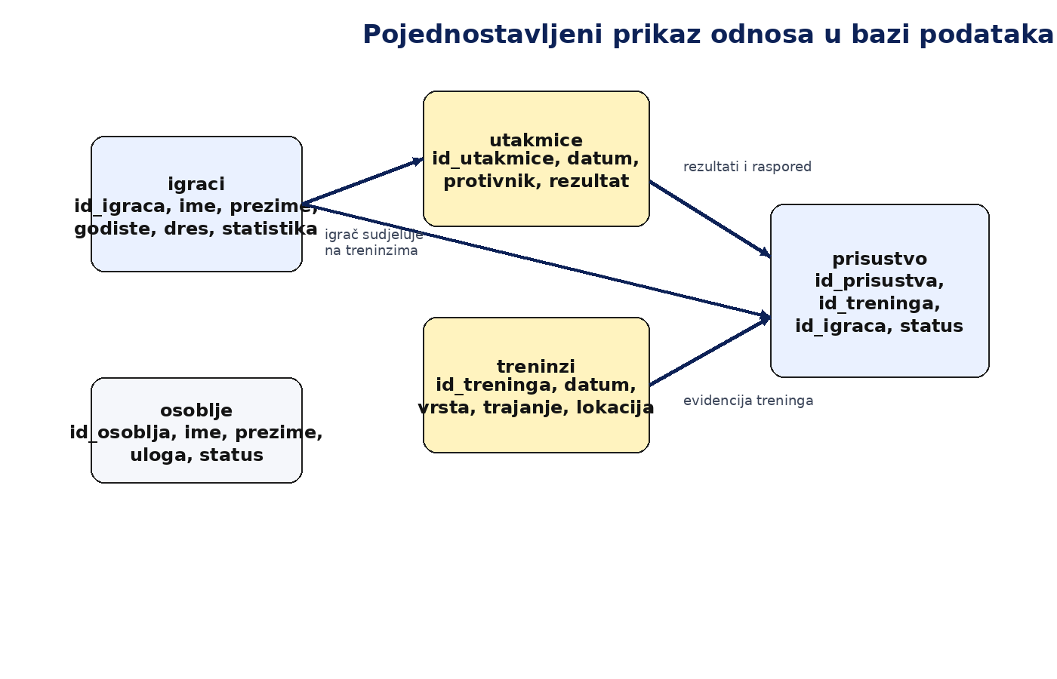
Slika 2. Pojednostavljeni prikaz odnosa među tablicama

5.3. SQL skripta za izradu baze
Izrada baze započinje stvaranjem same baze podataka i definiranjem kodne stranice utf8mb4, čime je omogućeno ispravno spremanje hrvatskih znakova. Nakon toga slijede naredbe CREATE TABLE za svaku pojedinu tablicu. Pritom su pažljivo odabrani tipovi podataka, primjerice YEAR za godište igrača, DATETIME za datum i vrijeme utakmice te DATE za datum treninga. Takav izbor odgovara stvarnoj prirodi podataka i olakšava kasnije upite.
U nastavku je prikazan sažeti primjer dijela SQL skripte kojom je definirana struktura baze. U konačnoj verziji rada cijela skripta može biti priložena kao dodatak ili pohranjena na digitalnom mediju, dok se u glavnom tekstu prikazuju najvažniji isječci radi objašnjenja načina rada.
CREATE DATABASE IF NOT EXISTS nk_samobor_juniori2
CHARACTER SET utf8mb4
COLLATE utf8mb4_unicode_ci;
CREATE TABLE igraci (
id_igraca INT AUTO_INCREMENT PRIMARY KEY,
ime VARCHAR(50) NOT NULL,
prezime VARCHAR(50) NOT NULL,
godiste YEAR NOT NULL,
broj_dresa INT,
primarna_pozicija VARCHAR(50) NOT NULL,
alternativna_pozicija VARCHAR(50) NULL,
status_u_klubu VARCHAR(30) NOT NULL DEFAULT 'aktivan'
);

5.4. Upiti nad bazom podataka
Nakon izrade strukture baze izrađen je skup SQL upita koji služe kao temelj za pregled statistike i administrativne provjere. Dio upita koristi se za izdvajanje aktivnih ili bivših igrača i osoblja, dio za prikaz odigranih i nadolazećih utakmica, a dio za statističke analize kao što su top lista strijelaca, poredak po nastupima ili broj izostanaka s treninga.
Posebno je korisno to što se velik dio prikaza na web stranici temelji upravo na SQL upitima, a ne na ručno upisanim sažecima. Na taj način promjena jednog podatka u bazi automatski utječe na sve pripadajuće prikaze. Primjerice, promjena rezultata utakmice utječe na zbirnu statistiku ekipe, broj bodova i eventualne druge izvedene prikaze. Time se postiže dosljednost i smanjuje potreba za višestrukim unosom.
U tablici 2 prikazan je pregled najvažnijih upita definiranih u radu.
Tablica 2. Pregled odabranih SQL upita
Br. | Naziv upita | Svrha
1 | Svi aktivni igrači 2008. godišta | Izdvajanje osnovnog sastava odgovarajuće generacije.
2 | Top 5 strijelaca | Prikaz igrača s najvećim brojem postignutih pogodaka.
3 | Top 5 po nastupima | Rangiranje igrača prema broju nastupa i minutama.
4 | Statistika ekipe | Izračun pobjeda, neriješenih, poraza, gol-razlike i bodova.
5 | Broj dolazaka po igraču | Analiza prisutnosti na treninzima.
6 | Broj neopravdanih izostanaka | Pregled igrača s jednim ili više neopravdanih izostanaka.

6. Izrada web stranice

6.1. Organizacija datoteka i struktura projekta
Web dio projekta organiziran je kroz više međusobno povezanih datoteka. U glavnom direktoriju nalaze se PHP stranice za pojedine sadržajne cjeline: početna stranica, stranica o ekipi, igrači, utakmice, osoblje, statistika i kontakt. Zajednički dijelovi koji se ponavljaju izdvojeni su u datoteke header.php i footer.php, dok se u datoteci db.php nalazi postavka povezivanja s bazom.
Ovakva organizacija donosi nekoliko prednosti. Promjena u navigaciji ili footeru mora se napraviti samo na jednom mjestu, nakon čega se automatski vidi na svim stranicama. Isto vrijedi i za stilove, koji su objedinjeni u jednoj CSS datoteci. Time se smanjuje broj duplih dijelova koda i olakšava održavanje projekta.
Osim PHP i CSS datoteka, projekt sadrži mapu sa slikama, JavaScript datoteku za klizač slika te SQL skripte za izradu baze i izvođenje upita. Takva struktura odgovara manjim web projektima i dovoljno je pregledna za jednostavno razumijevanje cijelog rješenja.
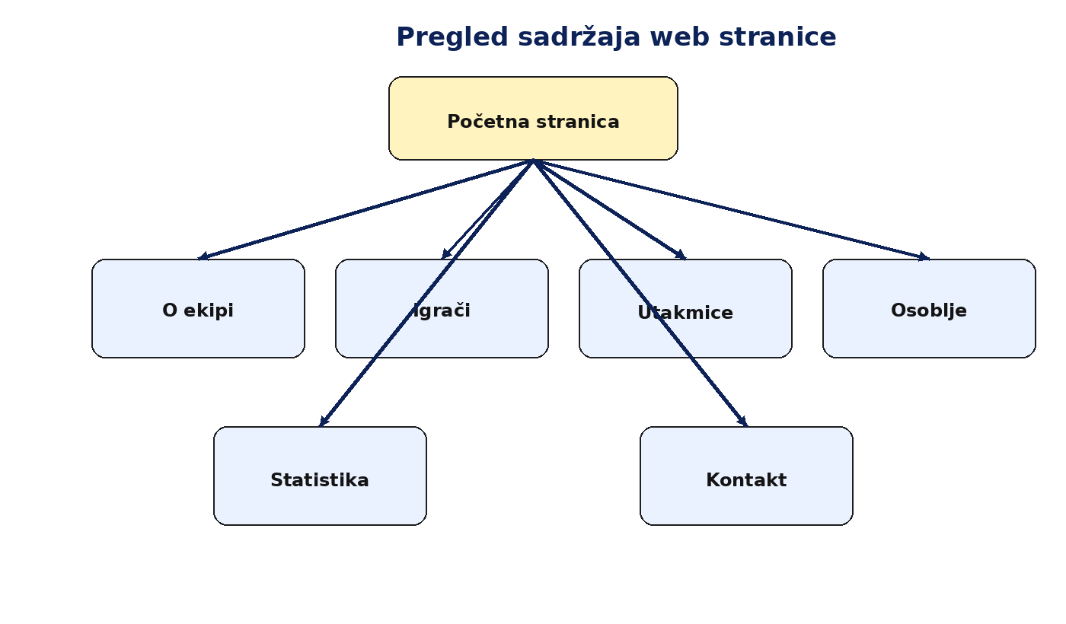
Slika 3. Pregled glavnih sadržajnih cjelina web stranice

6.2. Početna stranica
Početna stranica ima ulogu sažetog uvoda u cijeli sustav. Na vrhu se nalazi hero odjeljak s naslovom ekipe, kratkim opisom i gumbima koji vode na dodatne stranice. Ispod toga nalaze se tekstualni odjeljci o klubu i ekipi, sažeta statistika, kartice sa zadnjom i sljedećom utakmicom, klizač sa slikama terena, prikaz dresova i fotografija momčadi.
Posebna pozornost posvećena je tome da početna stranica ne bude samo niz tablica, nego da ostavlja dojam službene klupske stranice. Zbog toga su korištene pozadinske slike, kartice s blagim sjenama, plavo-žuta paleta i pregledan raspored elemenata. Dinamički podatci o zadnjoj i sljedećoj utakmici dohvaćaju se iz baze pomoću SQL upita, čime se početna stranica automatski ažurira kada se promijene podaci o utakmicama.
Na toj stranici nalazi se i JavaScript klizač slika. Iako je riječ o relativno jednostavnoj skripti, njezina je uloga važna jer unosi dodatnu interaktivnost. Gumbi za pomicanje mijenjaju položaj trake sa slajdovima, pa korisnik može pregledati više fotografija bez napuštanja stranice.

6.3. Stranica s igračima
Stranica s igračima koristi podatke iz tablice igraci i prikazuje ih u obliku stilizirane tablice. Za svakog igrača prikazuju se ime i prezime, godište, broj dresa, primarna i alternativna pozicija, broj golova, kartona, nastupa, minuta te status u klubu. Status je dodatno vizualno označen bojom kako bi se odmah razlikovali aktivni igrači od onih koji su tijekom sezone napustili ekipu.
Odabir tabličnog prikaza bio je logičan jer je riječ o većem broju sličnih podataka koje korisnik želi brzo usporediti. Posebna pažnja posvećena je širini tablice, skraćenim nazivima stupaca i responsive ponašanju kako bi pregled ostao čitljiv i na manjim zaslonima. Budući da je naglasak na preglednosti, dodatne fotografije igrača nisu uključene u završnu verziju stranice.
Stranica pokazuje i jedno važno svojstvo dobro organizirane baze: jednom uneseni podatci mogu se iskoristiti za više prikaza. Isti zapisi o igračima služe i na osnovnoj tablici igrača i u statističkim top listama na drugim stranicama.

6.4. Stranica s utakmicama
Stranica utakmica prikazuje dva odvojena pregleda: odigrane utakmice i nadolazeće utakmice. Kod odigranih susreta prikazuju se kolo, protivnik, datum i vrijeme, lokacija, status domaćin ili gost te konačni rezultat. Kod budućih utakmica izostavljen je rezultat jer on još nije poznat, ali ostaju ostale važne informacije.
Za dodatni vizualni identitet uz ime protivničkog kluba prikazuje se i pripadajući grb. To je riješeno pomoću PHP funkcije koja na temelju naziva protivnika vraća putanju do odgovarajuće slike. Ako za neki klub ne postoji pripremljena slika grba, predviđena je zamjenska slika. Takvo rješenje jednostavno je za održavanje i lako se proširuje dodavanjem novih klubova.
Ova stranica pokazuje praktičnu vrijednost povezivanja weba i baze. Dovoljno je promijeniti ili dodati zapis u tablici utakmice da bi se promjena automatski vidjela na javnom prikazu, bez potrebe za ručnim uređivanjem HTML-a.

6.5. Stranica s osobljem
Stranica osoblja slična je stranici igrača, ali s manjim brojem atributa. Za svakog člana osoblja prikazuje se ime i prezime, uloga i status u klubu. Time se jednostavno prikazuje tko je aktivno uključen u rad ekipe, a tko je tijekom sezone obavljao neku funkciju, ali više nije aktivan.
Vizualna obrada statusa jednaka je kao i kod igrača: aktivan status označen je plavom, a status otišao crvenom bojom. Takva dosljednost pridonosi čitljivosti i prepoznatljivosti sučelja. Stranica je svjesno zadržana jednostavnom jer joj je osnovna svrha brz pregled stručnog stožera i suradnika povezanih s ekipom.

6.6. Stranica statistike
Statistika ekipe jedna je od najvažnijih stranica jer na jednom mjestu objedinjuje najkorisnije sažetke. Na vrhu je prikazan sažetak momčadskog učinka: broj odigranih utakmica, pobjeda, neriješenih, poraza, zabijenih i primljenih pogodaka, gol-razlika i bodovi. Ispod toga nalaze se tri tablična prikaza: top 5 strijelaca, top 5 po nastupima i top 5 po odigranim minutama.
Ova stranica izravno pokazuje vrijednost SQL upita. Umjesto ručnog izračuna svakog sažetka, podaci se dobivaju izvođenjem definiranih SELECT upita nad postojećim zapisima. Takav pristup omogućuje da se statistika ažurira čim se promijeni podatak u tablici igrača ili utakmica. Osim toga, isti skup podataka može se prikazati na više različitih načina, ovisno o tome što se želi istaknuti.
Uz tablične prikaze dodan je i veći vizualni prikaz ekipe kako bi stranica bila uravnotežena i sadržajno bogatija. Tako stranica statistike nije samo tehnički pregled brojki, nego i prezentacijski dio sustava.

6.7. Kontakt stranica
Kontakt stranica sadrži osnovne podatke potrebne za komunikaciju s klubom: e-mail, broj telefona, adresu te poveznice na društvene mreže. Uz to je dodan veći prikaz grba i ugrađena karta lokacije sportskog centra. Na taj je način kontakt stranica dobila i funkcionalnu i reprezentativnu ulogu.
Prilikom izrade te stranice posebna je pažnja posvećena semantičkoj ispravnosti HTML-a. Nakon početne verzije provedena je validacija pomoću W3C Markup Validatora, pri čemu su uočeni problemi s hijerarhijom naslova, označavanjem odjeljaka i atributima ugrađenog iframe elementa. Pogreške su ispravljene tako da validator više ne javlja probleme, a izgled stranice ostaje funkcionalan i pregledan [8].
Kontakt stranica završava jedinstvenim footerom koji se pojavljuje na svim stranicama. U footeru se nalaze osnovne informacije o klubu, poveznice na društvene mreže te navigacija na ostale dijelove weba. Takva dosljednost pridonosi profesionalnijem dojmu cijelog projekta.

6.8. Vizualni identitet i responzivni dizajn
Vizualni identitet stranice temelji se na plavoj i žutoj boji, koje su preuzete kao boje kluba. Te su boje iskorištene za navigaciju, gumbe, oznake statusa, tablične zaglavlja i istaknute elemente. Time je stranica dobila prepoznatljiv i dosljedan izgled.
CSS je organiziran tako da postoje osnovne varijable boja, zajedničke klase za kartice, tablice i gumbe te media query pravila za manje rezolucije. Takav pristup olakšava održavanje jer promjena jedne osnovne boje ili jedne dimenzije automatski utječe na više elemenata. Istodobno je kod ostao dovoljno čitljiv za objašnjenje tijekom obrane rada.
Responsive pristup osigurava da se raspored kartica, tablica i drugih elemenata prilagodi manjim zaslonima. Na taj način stranica ostaje uporabiva i na tabletima ili mobitelima, a korisnik ne gubi osnovni pregled sadržaja.

7. Testiranje, dorade i objava projekta

7.1. Testiranje baze i SQL upita
Nakon unosa početnih podataka bilo je potrebno provjeriti radi li baza ispravno. To je testirano pregledom strukture tablica u phpMyAdminu, ručnim unosom i izmjenom zapisa te izvođenjem svih definiranih SQL upita. Posebno su provjeravani upiti koji ovise o statusu u klubu, oni koji izdvajaju samo odigrane utakmice te upiti povezani s evidencijom prisustva na treninzima.
Pri testiranju je bilo važno uočiti razliku između statičkih i izvedenih podataka. Statistički podaci u tablici igrači morali su odgovarati stvarnom stanju unesenih podataka, a zbirni upiti za ekipu morali su dati logične rezultate. Time je potvrđeno da je logika baze pravilno postavljena i da podaci mogu poslužiti kao temelj za web prikaz.

7.2. Testiranje funkcionalnosti web stranice
Funkcionalnost web stranice provjeravana je lokalno kroz više prolaza testiranja. Provjeravano je prikazuju li se stranice bez greške, jesu li svi linkovi u navigaciji ispravni, dohvaćaju li se podatci iz baze na očekivanim mjestima i reagira li JavaScript klizač slika na klik korisnika. Dodatno je provjeravano prikazuju li se ispravno slike grbova, fotografije i karta lokacije.
Kod tabličnih prikaza provjeravana je širina stupaca, ponašanje na manjim rezolucijama i bojenje statusa. Kod contact stranice provjeravan je izgled ugrađene karte, dok su na početnoj stranici dodatno testirane kartice za zadnju i sljedeću utakmicu. Time je web dio postupno dorađen do završnog izgleda.

7.3. Validacija HTML koda i ispravljanje pogrešaka
Jedan od važnih završnih koraka bila je validacija HTML koda. Tijekom provjere kontakt stranice validator je prijavio nekoliko problema: section elemente bez odgovarajućih naslova, neispravan atribut width u iframe elementu te neodgovarajući skok u razinama naslova. Ti su problemi ispravljeni dodavanjem semantički ispravnih naslova, izmjenom atributa i preuređenjem strukture footer dijela.
Uz validaciju HTML-a provedena je i praktična provjera CSS-a i ukupnog dizajna. Tijekom rada nekoliko je puta pojednostavljen CSS, uklonjeni su suvišni stilovi i ispravljeno ponašanje hover efekata na footer gumbima društvenih mreža. Time je zadržan izgled stranice, ali je kod postao uredniji i pregledniji za daljnje održavanje.
Ispravljanje pogrešaka pokazalo je koliko je važno ne zadržati se samo na tome da stranica radi, nego provjeriti i semantičku ispravnost, strukturu i kvalitetu koda. Takav pristup povećava kvalitetu cijelog projekta i pokazuje bolju razinu razumijevanja tehnologija.

7.4. Objavljivanje projekta na GitHubu
Završna verzija projekta spremljena je u direktorij koji sadrži PHP stranice, CSS, JavaScript, mapu sa slikama, SQL skripte i dodatne dokumente. Nakon toga projekt je inicijaliziran kao Git repozitorij i povezan s GitHub računom. U GitHub Desktopu izrađen je commit s opisom promjena, a zatim je repozitorij objavljen na mreži.
Objavom na GitHubu dobivena je dodatna sigurnost projekta i mogućnost jednostavnog dijeljenja s mentorom. Poveznica na repozitorij može se poslati zajedno sa ZIP arhivom projekta ili pisanim dijelom rada. Time je cjelokupan završni rad organiziran u profesionalnom obliku koji je uobičajen u suvremenom radu s programskim projektima.
GitHub repozitorij ne služi kao produkcijski poslužitelj za PHP i MySQL aplikaciju, ali je vrlo koristan za pregled koda, dokumentacije i strukture projekta. Time je ostvaren i dodatni cilj rada: upoznati postupak objave i verzioniranja izvornog koda.
Tablica 3. Faze testiranja projekta
Faza | Što se provjerava | Rezultat
Baza podataka | Struktura tablica, unos podataka, strani ključevi | Baza ispravno sprema i povezuje podatke.
SQL upiti | Izdvajanje statistike, filtriranje i sortiranje | Upiti vraćaju očekivane rezultate.
PHP stranice | Dohvat podataka i ispis sadržaja | Stranice ispravno komuniciraju s bazom.
HTML/CSS/JS | Izgled, responzivnost, klizač slika, footer | Sučelje je pregledno i funkcionalno.

8. Zaključak
U ovome radu izrađen je funkcionalan sustav koji povezuje relacijsku bazu podataka i web stranicu nogometne ekipe NK Samobor – Juniori 2. Baza podataka omogućuje organizirano spremanje podataka o igračima, osoblju, utakmicama, treninzima i prisustvu, dok web dio omogućuje pregledan i vizualno privlačan prikaz najvažnijih informacija za javnost. Time je ostvarena osnovna ideja rada: podatke važne za rad ekipe voditi na strukturiran način i istodobno ih prikazati na kvalitetno oblikovanoj web stranici.
Tijekom izrade rada primijenjena su znanja iz područja baza podataka, SQL-a, web programiranja, oblikovanja korisničkog sučelja i verzioniranja projekata. Posebno važan dio rada bilo je projektiranje baze tako da tablice budu logično povezane i da se statistički prikazi mogu dobivati pomoću upita, a ne ručnim prepisivanjem. Na taj je način sustav postao dosljedniji i prikladniji za buduće održavanje.
Izrada web stranice pokazala je koliko je važna dobra organizacija datoteka, odvajanje zajedničkih dijelova koda te pažljivo oblikovanje vizualnog identiteta. Korištenjem PHP-a za dinamički prikaz podataka, CSS-a za stilizaciju i JavaScripta za jednostavne interaktivne elemente izrađena je stranica koja je pregledna, funkcionalna i prilagođena temi kluba. Dodatnom validacijom i doradama postignuta je i semantički ispravna struktura HTML koda.
Na temelju provedenog rada može se zaključiti da je cilj u potpunosti ostvaren. Izrađena baza podataka i web stranica čine cjelinu koja može poslužiti kao korisna osnova za daljnji razvoj, primjerice dodavanje administracijskog sučelja, detaljnijih statistika, galerije ili automatskog uvoza podataka. Istodobno je rad pokazao kako se školska znanja mogu uspješno primijeniti na konkretan, stvaran i lokalno važan primjer iz sportskog okruženja.

9. Popis literature
1. Tehnička škola Ruđera Boškovića. Kako napisati završni rad? Zagreb: interna uputa škole, 2020./2021.
2. PHP Documentation. MySQLi - Manual. URL: https://www.php.net/manual/en/book.mysqli.php (pristupljeno: 19. 4. 2026.).
3. MySQL Documentation. CREATE TABLE Statement. URL: https://dev.mysql.com/doc/en/create-table.html (pristupljeno: 19. 4. 2026.).
4. phpMyAdmin Documentation. Welcome to phpMyAdmin's documentation! URL: https://docs.phpmyadmin.net/ (pristupljeno: 19. 4. 2026.).
5. MDN Web Docs. CSS reference. URL: https://developer.mozilla.org/en-US/docs/Web/CSS/Reference (pristupljeno: 19. 4. 2026.).
6. MDN Web Docs. Getting started with CSS. URL: https://developer.mozilla.org/en-US/docs/Learn_web_development/Core/Styling_basics/Getting_started (pristupljeno: 19. 4. 2026.).
7. GitHub Docs. Get started with GitHub documentation. URL: https://docs.github.com/en/get-started (pristupljeno: 19. 4. 2026.).
8. GitHub Docs. Git basics. URL: https://docs.github.com/en/get-started/git-basics (pristupljeno: 19. 4. 2026.).
9. W3C. Markup Validation Service. URL: https://validator.w3.org/ (pristupljeno: 19. 4. 2026.).

10. Popis slika
Slika 1. Arhitektura sustava web stranice i baze podataka
Slika 2. Pojednostavljeni prikaz odnosa među tablicama
Slika 3. Pregled glavnih sadržajnih cjelina web stranice

11. Popis tablica
Tablica 1. Pregled glavnih tablica baze podataka
Tablica 2. Pregled odabranih SQL upita
Tablica 3. Faze testiranja projekta

